《重庆市梁平区铁门乡国土空间总体规划（2021-2035）》草案公示

《重庆市梁平区铁门乡国土空间总体规划（2021-2035）》规划方案草案已经编制完成，现根据有关法律要求，对该规划进行公示，征求公众意见。网上公示具体请见重庆市梁平区人民政府网站，现场公示同步进行。如对该规划方案有意见和建议，请于公示期内反馈至重庆市梁平区规划和自然资源局或重庆市梁平区铁门乡人民政府。

一、公示时间：2024年10月10日至2024年11月10日

二、公示方式：

网上公示、现场公示

三、公示意见收集途径

重庆市梁平区规划和自然资源局： 023-53222175

重庆市梁平区铁门乡人民政府： 023-53370142

附件：《重庆市梁平区铁门乡国土空间总体规划（2021-2035）》草案

重庆市梁平区规划和自然资源局

重庆市梁平区铁门乡人民政府

2024年10月10日

附件：

《重庆市梁平区铁门乡国土空间总体规划（2021-2035）》草案

一、规划范围与期限

规划范围：铁门乡行政区域范围，辖1个社区、2个行政村和东山林场，乡域面积34.65平方公里。

规划期限：近期至2025年，远期至2035年。

二、规划定位

国家乡村旅游示范镇、梁平现代农业示范基地、梁平花卉苗木基地。

三、发展目标与规模

**1、发展目标**

落实梁平国土空间分区规划对铁门的发展要求，强化国家级乡村旅游示范镇的定位，推 动“农业+”、“旅游+”、“生态+”的赋能，引导乡村振兴与经济社会全面发展，力争建成梁平现代农业示范基地与乡村旅游目的地。

**2、规模控制**

规划远期铁门乡域人口约0.8万人，乡域建设用地规模约1.63平方公里，城镇建设用地规模约0.18平方公里。

四、国土空间格局

**1、三区三线划定**

生态保护红线面积6.15平方公里；永久基本农田保护面积7.28平方公里；城镇开发边界面积0.18平方公里。

附图一：三线划定图

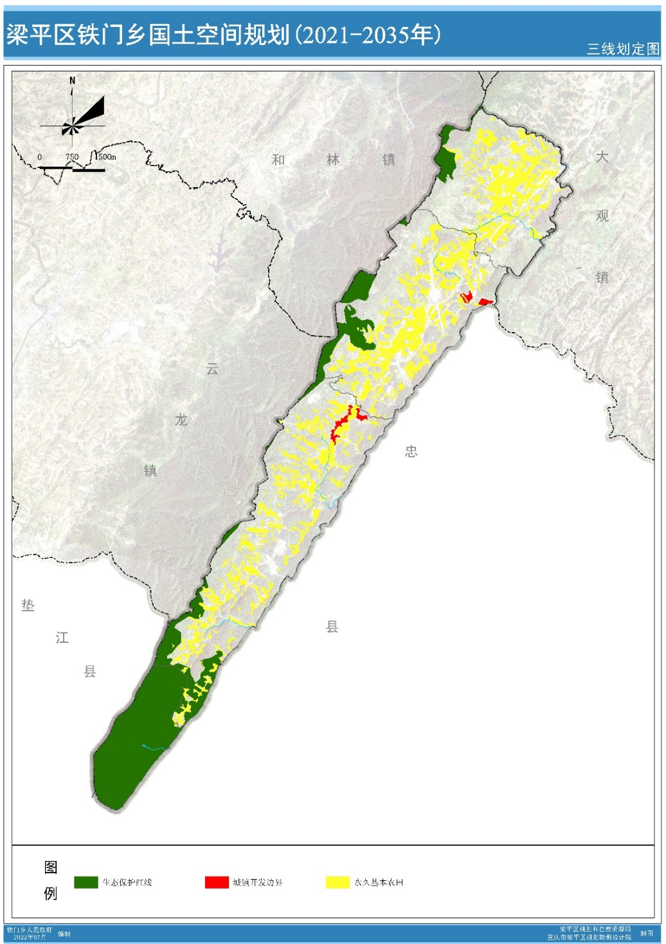

**2、全域总体格局**

规划构建“一心两轴、三 区多点”的总体开发保护格局。“一心”是以商贸居住、公共服务为主的政治文化综合服务核心；“两轴”为以梁忠高速、X119乡道为依托，串联长塘、铁门、新龙协同发展，形成片区联动发展轴；“三区”为中部农旅融合发展区、北部现代农业发展区和南部生态康养区；“多点”为以现状产业为基础，打造多个产业基地，围绕“大白水”、“小白水”打造乡村旅游目的地。

附图二：乡域国土空间总体格局图

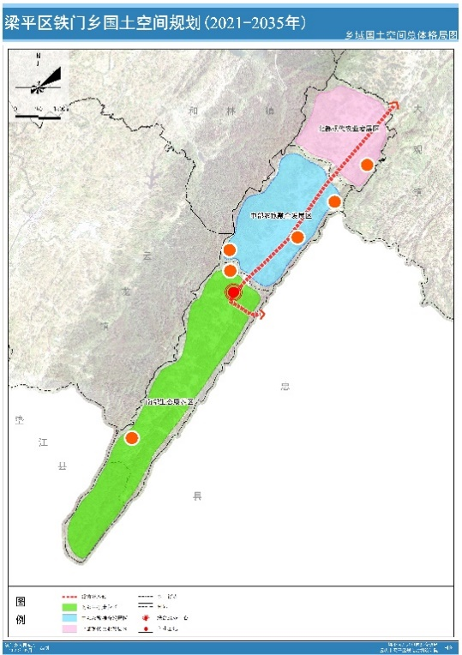

**3、用途结构调整**

农用地：全面开展耕地田面平整，推进高标准农田建设，增加有效耕地面积，规划期末耕地面积7.81平方公里。保留成规模果园，有序推动零散园地合理开发利用，规划园地面积96.60公顷。按照生态优先原则，保留集中连片林地，优化整合零散林地，规划林地面积2251.87公顷。结合现代农业种植基地发展，优化农业设施用地布局，完善农村道路建设，规划农业设施建设用地45.42公顷。

建设用地：优化城镇建设用地布局，统筹安排村庄建设用地，保障产业发展与功能短板补充。通过复垦腾挪指标或原址再利用，积极推动闲置低效用地更新。规划期末全域建设用地面积约1.63平方公里。

附图三：乡域国土空间用地规划图

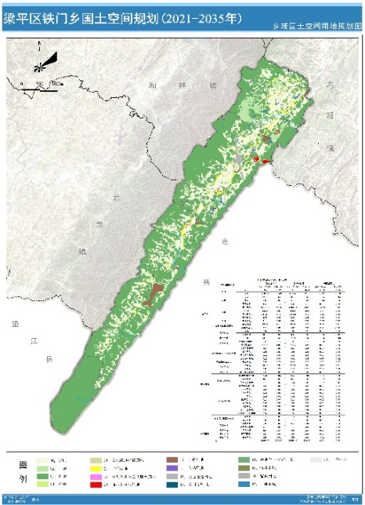

**4、乡村发展指引**

构建场镇、中心村、基层村三级镇村体系，铁门社区为中心村，新龙村、长塘村为基层村。加强村庄发展的分类引导，将临近场镇的长塘村、新龙村规划为集聚提升类村庄，整合现代农业、田园风光、乡土文化等资源，充分发挥自身比较优势，推进休闲农业和乡村旅游发展，进一步完善公共服务设施水平与基础设施建设，改善人居环境，建设宜居宜业魅力乡村。

五、产业发展

立足铁门乡的资源禀赋与产业发展基础，按照科技、生产、贸易、旅游、生态、农业六类要素对铁门乡的核心发展动力进行识别，选取科技农业为主导、生态休闲旅游为辅助的发展驱动模式。以产业结构转型升级推动产业可持续发展，推动乡村特色产业发展由单一农产品供给 向农产品生产、文化体验休闲、自然生态养生等多元服务转型，由初级产品的供给向高端有机 生态农产品供给方向发展，由各自独立向集群化转化的发展态势。依托东山林场的吸引力，既立足本地农业、文化、生态等资源条件，也要借力区域成熟的旅游景点资源，实现梁平东南片区乡村旅游一体化联动，推进全域旅游发展。

六、支撑体系

构建以梁忠高速和县道X119为主的对外交通体系，保留乡域内三级公路和四级公路，完善长途客运站、社会停车场、客运招呼站等设施布点。

附图四：乡域综合交通规划图

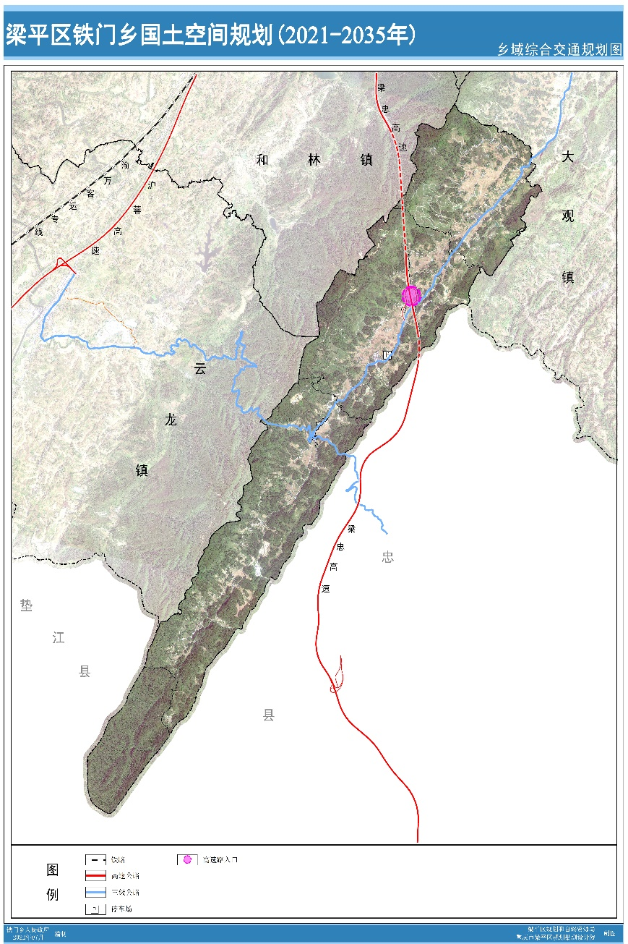

**1、公共服务设施**

规划保留铁门小学、乡卫生院、文化中心与全民健身活动中心、农贸市场。完善小学教学设施文化、体育健身、养老服务等功能用房。

**2、市政公用设施**

给水：依托大沟水厂作为全乡的主要水源，保留现有的农村分散饮水工程。排水：保留铁门污水处理厂。电力：规划保留现状 10KV 铁门变电站。燃气：完善乡域范围内的天然气管网设施建设，同时扩大燃气管网的延伸范围，在距离场镇较近、用户集中的居民点，统一纳入燃气管网系统。环卫：保留现状1处垃圾转运站。

七、镇区空间规划

**1、空间结构**

铁门乡规划空间结构为“两轴、一心二区”，两轴为沿县道X119形成的城镇发展主轴和新龙村道形成的城镇发展次轴。一心为在场镇中部集中设置机关团体、文化体育、医疗卫生、商业服务等用地功能，打造辐射全乡的综合服务中心。两区即北部产业区和南部居住区。

**2、用地结构**

规划场镇远期城镇建设用地面积约7.53公顷。规划居住用地占城镇建设用地的比例约为70.25%，公共管理与公共服务用地占城镇建设用地的比例约为14.74%，商业服务业用地占城镇建设用地的比例约为0.8%，仓储用地占城镇建设用地的比例约为1.59%，交通运输用地占城镇建设用地的比例约为12.35%，公用设施用地占城镇建设用地的比例约为0.27%。

附图五：场镇用地布局规划图

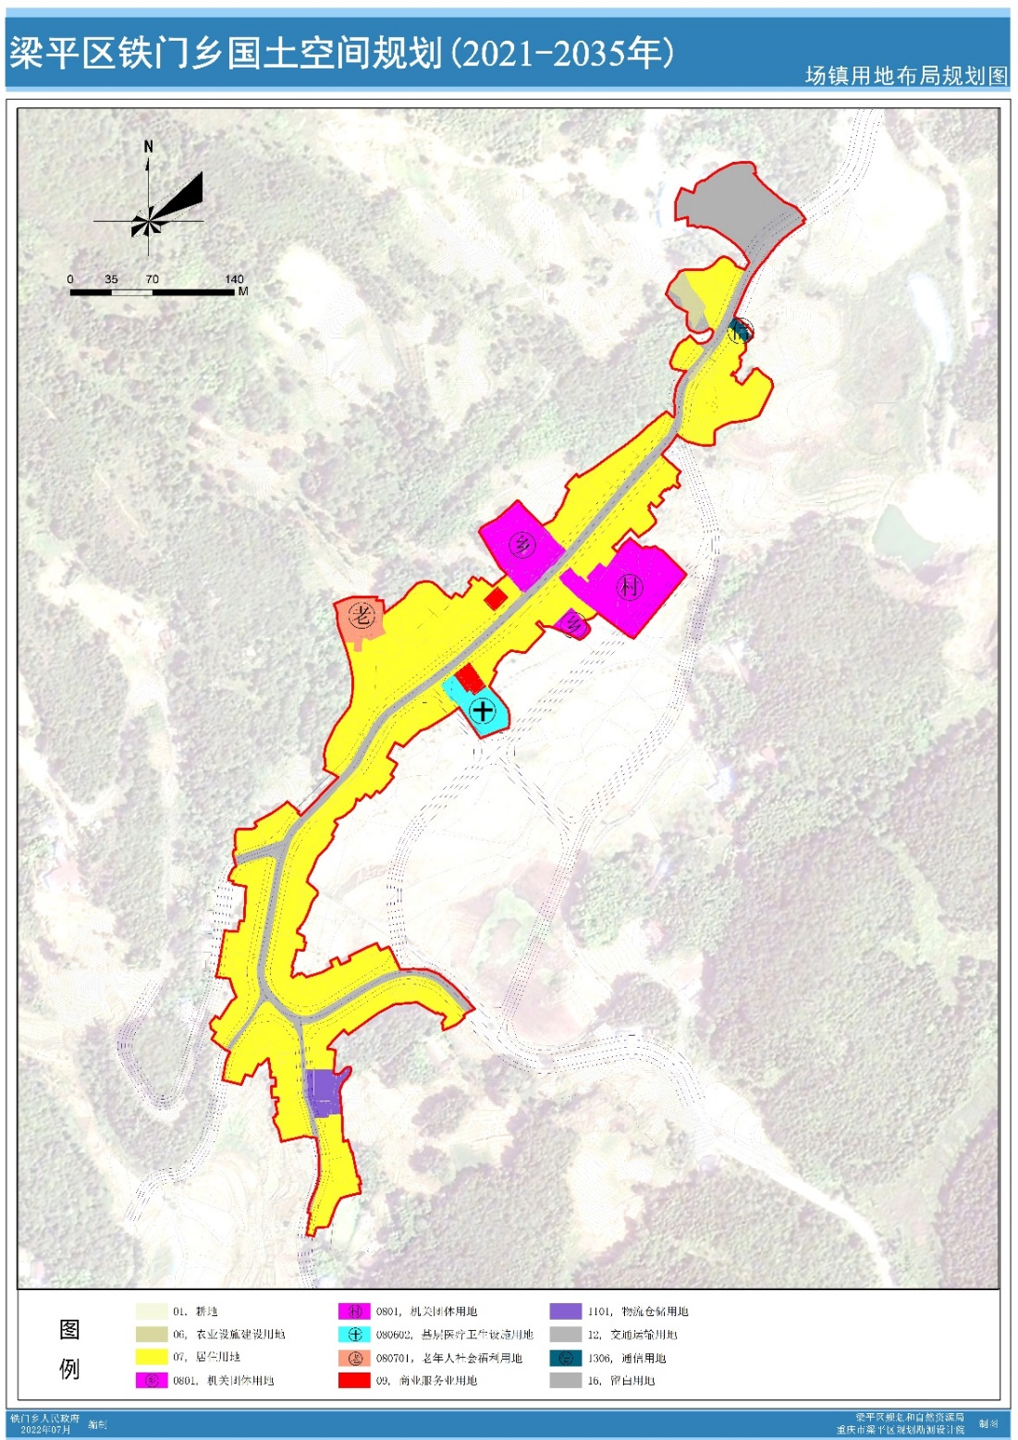

**3、交通组织**

结合用地条件和功能布局，规划场镇形成“鱼骨状”的干路网格局。规划场镇道路共分为主干路、次干路和支路三个等级。主干路为县道X119，规划道路12米，道路南北向贯穿场镇。现状保留 1 条次干路。次干路为联通铁门和云龙镇的道路。规划保留 2条现状支路，通过与主干路连接，使场镇交通路网相互连接。